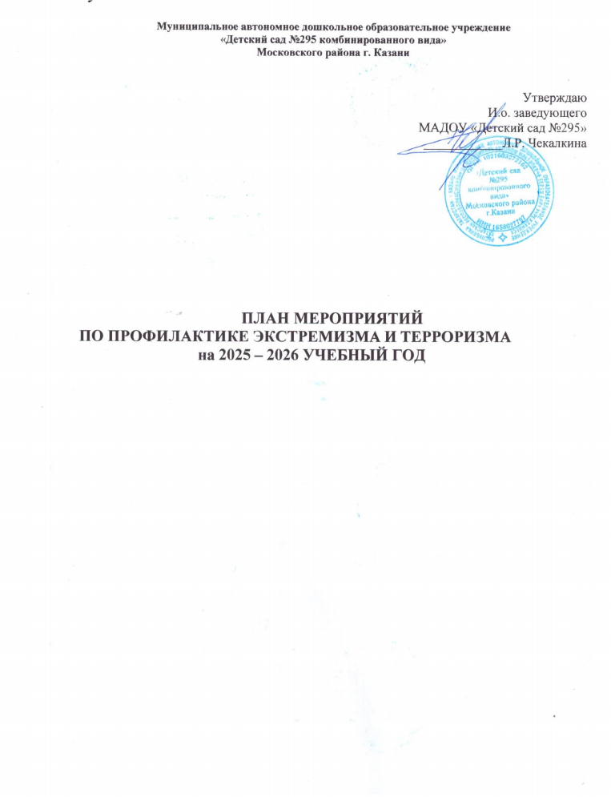

Цель:
Противодействие и профилактика экстремизма, обеспечение антитеррористической безопасности Муниципального бюджетного дошкольного образовательного учреждения детского сада №1 «Березка».

Задачи:
Уменьшение проявлений экстремизма и негативного отношения к лицам других национальностей и религиозных конфессий;
Формирование у участников образовательного процесса внутренней потребности в толерантном поведении к людям других национальностей, на основе ценностей многонационального российского общества, культурного самосознания, принципов соблюдения прав и свобод человека;
Информирование участников образовательного процесса по вопросам противодействия и профилактике экстремизма;
Воспитание толерантного поведения к людям других национальностей и религиозных конфессий;
Организация правового воспитания участников образовательного процесса.

ПЛАН МЕРОПРИЯТИЙ
ПО ПРОФИЛАКТИКЕ ЭКСТРЕМИЗМА, ТЕРРОРИЗМА

№ п/п | Мероприятия | Сроки | Ответственный за исполнение | Отметка о выполнении
I. Мероприятия с педагогическим коллективом, сотрудниками образовательного учреждения
1. | Ознакомление с планом мероприятий по противодействию экстремизма,  терроризма, на учебный год. | 29 августа  2025 г. | Заведующий МАДОУ
2. | Инструктаж по обеспечению безопасности, антитеррористической защищенности сотрудников и детей в  условиях повседневной деятельности. | 2 раза в год | Заведующий МАДОУ
3. | Инструктаж по действиям при обнаружении предмета, похожего на взрывное устройство | 2 раза в год | Заведующий МАДОУ
4 | Инструктаж по действиям при поступлении угрозы  террористического акта по телефону, при поступлении угрозы террористического акта в письменном виде, по действиям при захвате террористами заложников. | 2 раза в год | Заведующий МАДОУ
5 | Инструктаж по пропускному режиму | 2 раза в год | Заведующий МАДОУ
6 | Осмотр территории на наличии посторонних и подозрительных предметов  Проведение проверок на предмет обнаружения бесхозных вещей и предметов на объекте или в непосредственной близости от него. | ежедневно | Заведующий  МАДОУ
7 | Педагогам прибывать на свои рабочие места за 10-15 минут до начала приема детей с целью проверки их состояния на предмет отсутствия посторонних и  подозрительных предметов. | ежедневно | Заведующий МАДОУ
4. | Накопление методического материала по противодействию экстремизма,  терроризма | в течение года | Старший воспитатель
5. | Распространение памяток, методических инструкций по противодействию экстремизма,  терроризма; обновление наглядной | в течение года | Старший воспитатель,

 | профилактической агитации.
6. | Изучение администрацией, педагогами  нормативных документов по противодействию экстремизма, терроризма | Сентябрь  2025 г. | Заведующий МАДОУ
7. | Организация мероприятий, связанных  с усилением пропускного режима (вахтовые журналы), обеспечением непрерывного функционирования кнопок тревожной сигнализации и камер видеонаблюдения. | В течение  года | Заведующий , Заместитель  заведующего по ХР МАДОУ
8. | Контроль за пребыванием посторонних  лиц на территории и в здании МАДОУ при регулярном функционировании записи в журнал | Постоянно | Заведующий, завхоз  Сотрудник ЧОО
10. | Ежедневное осуществление контроля  над состоянием прилегающих к Учреждению территорий на предмет противодействий экстремизму и терроризму | Ежедневно | Заместитель  заведующего по ХР
12 | Организация и проведение учебных  эвакуационных тренировок с сотрудниками и воспитанниками | Два раза в  год | Заведующий, Заместитель  заведующего по ХР
13 | Размещение информации и фотоотчета  мероприятий посвященных Дню солидарности в борьбе с терроризмом на сайте детского сада | сентябрь  2025 г. | Заведующий  Старший воспитатель
II. Мероприятия с воспитанниками
1. | 3 сентября День солидарности в борьбе с терроризмом | сентябрь2025 г. | Старший  воспитатель Воспитатели групп
2 | 1 октября «Всероссийский открытый урок культура безопасности, приуроченный ко Дню гражданской обороны РФ» | октябрь  2025 | воспитатели  старших  дошкольных групп
3 | Занятия, тематические беседы: «Как я  должен поступать»; «Как вызвать полицию»; «Давайте жить дружно! Учимся решать конфликты»;  «Служба специального назначения»;  «Когда мамы нет дома»; «Военные профессии»; «Опасные ситуации на улице и во дворе»; «Агрессивность – это плохо»; «Страх – не мой друг». | По плану  воспитателя на  дошкольных группах | Старший  воспитатель  Воспитатели групп
4 | «Проявление бдительности»  Воспитывать навыки правильного поведения в экстремальных ситуациях, | январь  2026 г. | Воспитатели  групп

угрожающих жизни и здоровью.
Чтение сказки «Три поросенка»
5 | Занятия по отработке практических  навыков ОБЖ - игры-драматизации  «Чрезвычайные ситуации», «Знаю. Умею. Делаю». Чтение сказки  «Красная шапочка» | По плану  воспитателя на  дошкольных группах | Старший  воспитатель Воспитатели групп
6 | ОД «Что делать если потерялся»  Проведение занятий по ориентировке в пространстве «Маршруты  безопасности». | Октябрь  2025 г.  Апрель 2026 | Воспитатели  групп
7 | Проведение мероприятий в рамках  месячника «Безопасность детей в Российской Федерации»  ОД «Правила поведения при общении с незнакомыми людьми» | в рамках  месячника | Старший  воспитатель Воспитатели групп
8 | Мероприятия, посвященные Дню  народного единства. | ноябрь  2025 г. | Старший  воспитатель Воспитатели групп
9 | Проведение мероприятий в рамках  «День защиты детей» | май-июнь  2026 г. | Старший  воспитатель Воспитатели групп
10 | Проведение выставок детских  тематических рисунков по ОБЖ | в течение  года | Воспитатели  групп
11 | Развлечение «Мы голосуем за мир» | Май 2026 г. | Старший воспитатель  Воспитатели групп
12 | 12 июня День России  Воспитание патриотизма среди детей и пропаганда уважения к государственным символам и государства в целом | июнь  2026 г. | воспитатели  старших  дошкольных групп
13 | «День дружбы»  Воспитание уважения, взаимопонимания и любви к близким и к другим народам и странам | 30 июля  2026 г. | воспитатели  дошкольных групп
14 | Привлечение работников силовых ведомств, к проведению практических  занятий с воспитанниками. | два раза в год | Заведующий
III. Мероприятия с родителями:
1 | Информирование родительской  общественности по вопросам профилактики и противодействия экстремизма через сайт МАДОУ | Сентябрь  2025 г.  Июнь 2026 г. | Заведующий

2 | Проведение родительских собраний с  включением тематики по антитеррору | 2 раза в год | Заведующий
3 | Проведение профилактических бесед  по противодействию экстремизма и терроризма | В течение  года | Воспитатели  групп
4 | Проведение тематических выставок  творчества детей и взрослых | По плану  воспитателя на каждой возрастной группе | Воспитатели  групп

3 сентября - День солидарности в борьбе с терроризмом

Цель: противодействие идеологии терроризма в Российской Федерации

№ п/п | Мероприятие | Участники | Ответственный
1 | Минута молчания | Сотрудники и  воспитанники | Старший воспитатель
2 | Флешмоб «Голубь мира» | Воспитатели  воспитанники | Музыкальный  руководитель
2 | Выставка творчества «Скажи – НЕТ  терроризму» | Дети и родители | Воспитатели групп
3 | Фестиваль рисунков на асфальте «Пусть  всегда будет солнце!» | Воспитанники | Воспитатели групп
4 | Тематические занятия | Воспитанники | Воспитатели групп
5 | Игровые тренинги «Что делать если….» | Воспитанники  старшего возраста | Воспитатели групп
6 | Информационные стенды, папки-  передвижки «Терроризм угроза обществу» | Родители | Воспитатели групп
7 | Театрализованная деятельность «Давай дружить» | воспитанники | Музыкальный  руководитель, воспитатели
8 | Спортивные соревнования «Мы за мир» | Дети старшего  дошкольного возраста | Воспитатели групп
9 | Памятки «Предупрежден? Значит  вооружен!» | родители | Старший воспитатель
10 | Информация на сайте ДОУ «Все вместе  против терроризма» | родители | Ответственный за  сайт

Мероприятия при поступлении угрозы в письменном виде

Проводимые мероприятия | Исполнитель
Передать информацию о получении угрозы в письменном виде в правоохранительные органы Управление по делам  ГО и ЧС | Ответственный за антитеррористическую  защищенность
Исходя из конкретной обстановки и рекомендаций | Ответственный за

правоохранительных органов отдать распоряжение членам комиссия по ГО и ЧС о мерах по предупреждению теракта и обеспечению безопасности работников и воспитанников (частичная или полная эвакуация в безопасное место и др.) | антитеррористическую защищенность
Обеспечить сохранность своевременную передачу в  правоохранительные органы полученных материалов с угрозой террористического акта | Ответственный за  антитеррористическую защищенность
Обеспечить присутствие на рабочих местах лиц,  обнаруживших (получивших) материалы об угрозе теракта, до прибытия оперативно-следственной группы | Ответственный за  антитеррористическую защищенность

Мероприятия при поступлении угрозы по телефону

Проводимые мероприятия | Исполнитель
Доложить полученную информацию об угрозе теракта в правоохранительные органы и Управление по делам ГО и ЧС, изложить свои просьбы и получить рекомендации о  действиях до прибытия оперативно-следственной группы и других представителей этих органов | Ответственный за антитеррористическую защищенность
В зависимости от конкретной обстановки и рекомендаций правоохранительных органов провести эвакуацию  работников и воспитанников в определенное место и на безопасное расстояние | Заведующий МБДОУ Заместитель заведующего по АХЧ

Мероприятия при обнаружении предмета, похожего на взрывное устройство

Проводимые мероприятия | Исполнитель
Передать информацию об обнаружении подозрительного предмета в отдел внутренних дел, оперативному дежурному ГО и ЧС | Заведующий МАДОУ Ответственный за антитеррористическую защищенность
Организовать охрану места нахождения | Заместитель заведующего по

подозрительного предмета | ХР
Произвести оповещение сотрудников об угрозе  террористического акта и эвакуации воспитанников и работников в безопасное место | Ответственный за  антитеррористическую защищенность
Осуществить контроль за выходом их здания всех  сотрудников в безопасное место | Ответственный за  антитеррористическую защищенность
Обеспечить встречу наряда милиции, пожарной машины,  машины скрой помощи, представителей Управления по делам ГО и ЧС, ОВД | Ответственный за  антитеррористическую защищенность

Мероприятия в период возможной угрозы

Проводимые мероприятия | Исполнитель
Издание приказа об организации охраны объекта по усиленному режиму | Заведующий ДОУ
Проинформировать об обстановке и провести инструктажи персонала подразделений о порядке действий в случае ЧС | Ответственный за антитеррористическую защищенность
Усилить наблюдение за стоянкой транспорта возле территории ДОУ, не допускать парковку автомобилей, не  имеющих отношение к объекту, ближе 10 метров | Ответственный за антитеррористическую  защищенность
Установить контакт с отделом внутренних дел, оперативным дежурным по делам ГО и | Ответственный за антитеррористическую защищенность
Организовать пропускной режим в ДОУ | Ответственный за антитеррористическую защищенность

